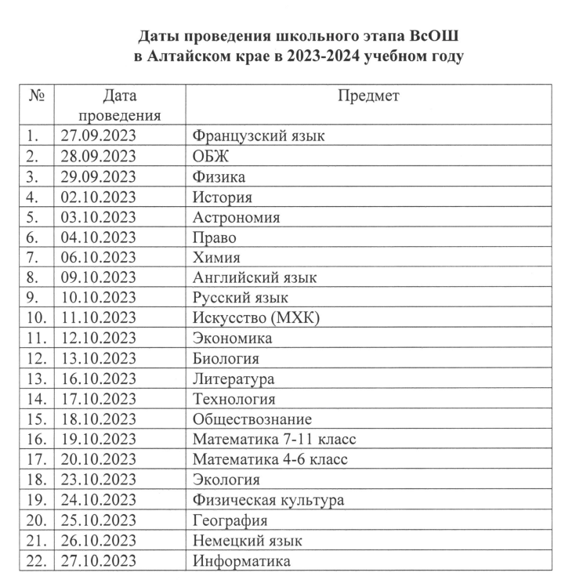

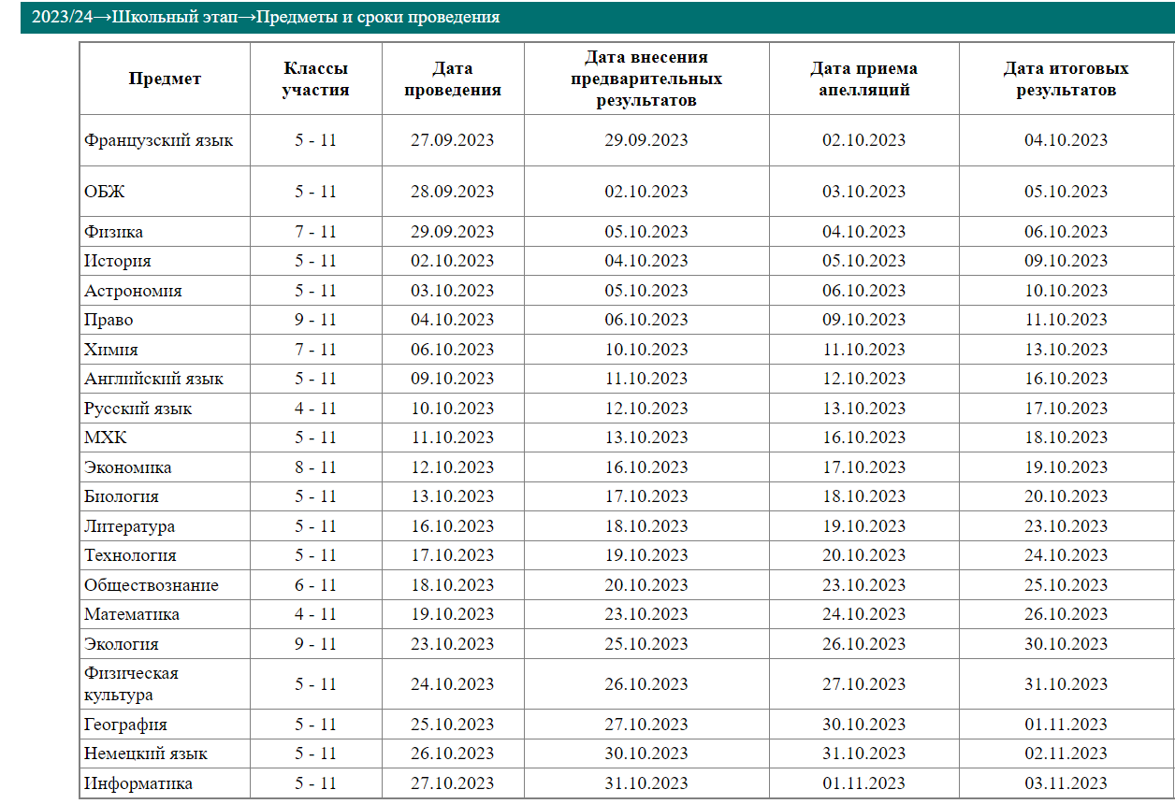
Обратите внимание, математика 19.10 для 7-11 классов, 20.10 для 4-6 классов

